Бюллетень технического обслуживания № SB0069-09
Дата: 090602
Тормоза - визг от тормозного привода
L-SB-0069-09
2 июня 2009 г.
Писк / лающий шум от тормозного привода
Категория обслуживания
Раздел Тормозная система / Система динамического контроля
MarketUSA

Применимость
Введение
Небольшое количество воздуха в тормозной системе может вызвать пронзительный или лающий звук от тормозного привода в некоторых транспортных средствах LS 460 / 460L и LS 600h. В случае присутствия это состояние наиболее заметно, когда автомобиль не движется и педаль тормоза нажата, или при резкой остановке. Следуйте процедурам, описанным в этом бюллетене, чтобы удалить из системы весь остаточный воздух, который может способствовать этому состоянию.
Эту процедуру также следует выполнять при каждой замене тормозного привода в сборе. См. Ссылку на видео ниже для примера состояния шума из-за рыка / лая:

Информация о гарантии
ПРИМЕНИМАЯ ГАРАНТИЯ
^
На этот ремонт распространяется полная гарантия Lexus. Эта гарантия действует в течение 48 месяцев или 50 000 миль, в зависимости от того, что наступит раньше, с даты эксплуатации автомобиля.
^
Заявление о гарантии ограничивается исправлением проблемы на основании конкретной жалобы клиента.

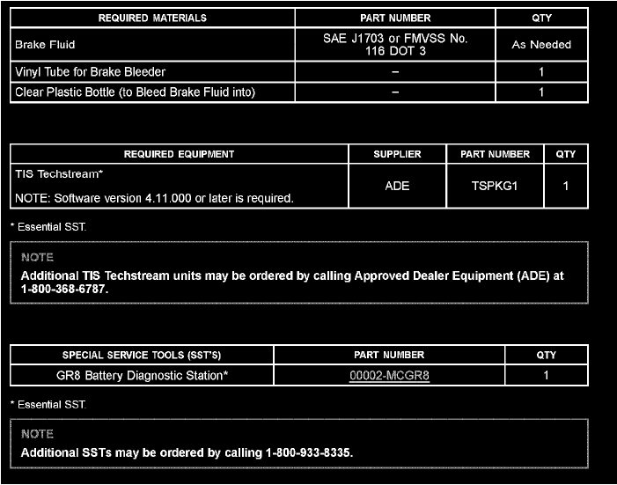

Необходимые инструменты и оборудование

Обзор процедуры ремонта
Процедура прокачки тормозов состоит из 5 основных разделов:
^
Раздел 1: Нулевое давление в гидроаккумуляторе (Нулевое снижение)
Эта процедура используется для сброса давления из гидроаккумулятора перед выпуском воздуха из тормозов (или заменой тормозного привода). Для этой процедуры используется Techstream.
^
Раздел 2: Отключение тормозов с электронным управлением (недействительный ECB)
Эта процедура с использованием Techstream временно отключает систему ECB, чтобы удалить воздух из передних тормозов вручную. Использование Techstream для отключения управления тормозом приводит к выключению соленоида отключения главного цилиндра и размыканию магистрали от главного цилиндра к суппортам переднего тормоза, что позволяет вручную прокачать передние тормоза.
^
Раздел 3: Прокачка переднего тормоза - ручная работа
Это процесс, выполняемый двумя людьми, в котором один техник накачивает и удерживает педаль тормоза, в то время как другой техник открывает правый передний спускной винт, чтобы удалить воздух из системы. Та же процедура повторяется для левой передней части.
^
Раздел 4: Прокачка заднего тормоза
^
Выпуск воздуха из правого заднего тормозного трубопровода
Во время этой процедуры Techstream открывает соленоид правой задней тормозной магистрали, а затем во время этого процесса работает гидроаккумулирующий насос, выталкивая жидкость и воздух из спускного клапана правого заднего суппорта. Во время этого процесса педаль тормоза НЕ нажимается - гидроаккумулирующий насос автоматически откачивает жидкость из выпускного клапана правого заднего суппорта. Этот процесс удаляет воздух из красной тормозной магистрали (линия всасывания от аккумулятора к исполнительному механизму) и пропускает воздух через штуцер для прокачки правого заднего суппорта.
^
Выпуск воздуха из левого заднего тормозного трубопровода

Прокачка левой задней тормозной магистрали производится путем нажатия и удерживания педали тормоза и гидроаккумулирующего насоса.
^
Раздел 5: Сброс памяти и калибровка линейного смещения клапана
Цель этого шага - стереть все ранее сохраненные в памяти значения калибровки линейного клапана тормозного привода и повторно откалибровать линейные клапаны тормозного привода после завершения всех процедур прокачки тормозов. Эта процедура сбрасывает память компьютера управления заносом, а затем выполняет процесс обучения линейному смещению клапана. Во время процесса обучения линейному смещению клапана компьютер управления заносом запоминает характеристики линейных соленоидов привода.

Раздел 1: Нулевое давление в гидроаккумуляторе (Сброс давления)
ВАЖНО
^
При замене привода давление в гидроаккумуляторе отсутствует, и процедура Zero Down НЕ требуется.
^
Если привод был только что заменен, а прокачка еще не производилась, НЕ подключайте разъемы аккумулятора и нажимайте кнопку «EngineStart / Stop» в положение «зажигание включено». (Если разъемы вставлены в розетку и зажигание включено, в аккумуляторе будет повышаться давление.)
Переведите кнопку «Пуск / остановка двигателя» в положение «включено», затем начните с «Раздел 2: Отключение тормозов с электронным управлением (ECBInvalid)».
Эта процедура сбрасывает давление в гидроаккумуляторе.
1. Подключите зарядное устройство для аккумулятора, чтобы поддерживать напряжение аккумулятора.
2. Нажмите кнопку «Пуск / остановка двигателя» в положение ВКЛ.

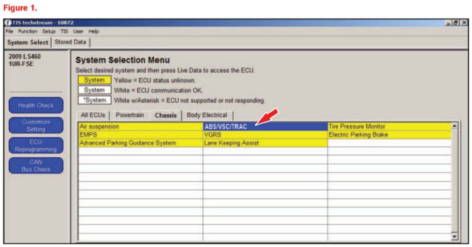

3. Используя Techstream, перейдите в следующее меню:
ABS / VSC / TRAC

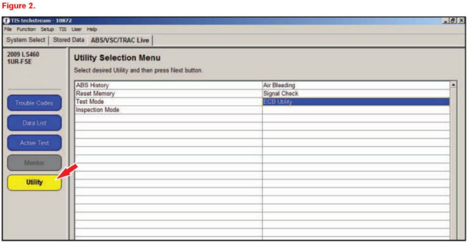

4. Выберите меню «Утилита».

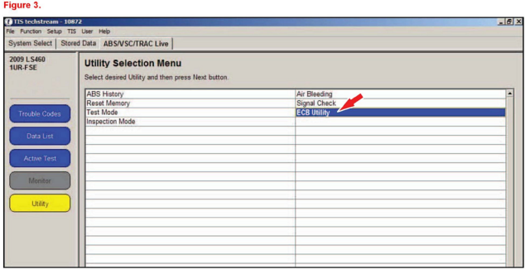

5. Выберите «Утилита ECB».
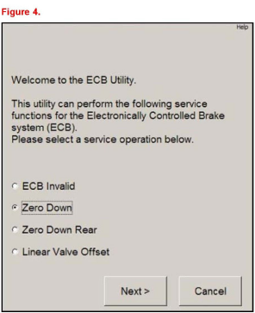
6. Выберите «Zero Down» на экране ECB Utility и нажмите «Далее».

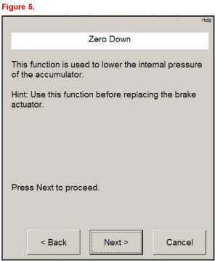
7. Нажмите «Далее», чтобы продолжить.

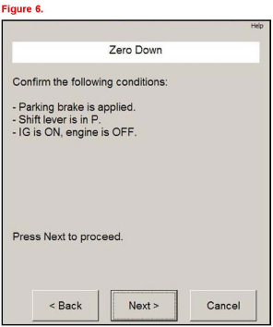

8. Подтвердите условия, перечисленные на Techstream, и нажмите «Далее».

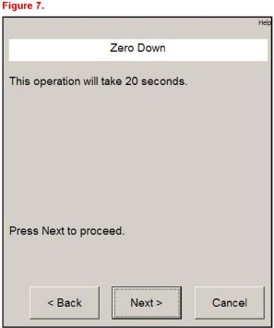
9. Нажмите «Далее», чтобы продолжить.

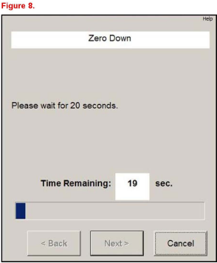

10. Дождитесь завершения процесса Zero Down и нажмите «Далее».
ПРИМЕЧАНИЕ
Процесс Zero Down займет 20 секунд.
Звуковой сигнал низкого давления будет звучать в конце нулевого значения, чтобы указать, что давление в гидроаккумуляторе низкое. Это нормально

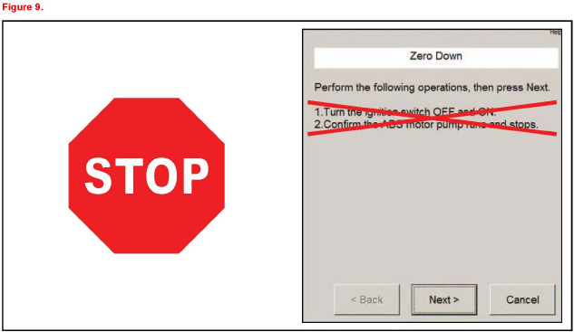

11. ОСТАНОВИТЬ - НЕ ВЫКЛЮЧАЙТЕ и ВКЛЮЧАЙТЕ зажигание в соответствии с инструкциями Techstream. Просто нажмите «Далее».

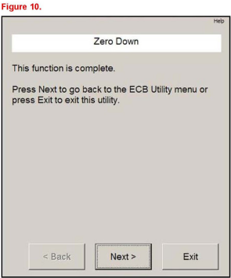

12. После завершения функции «Zero Down» нажмите «Exit».

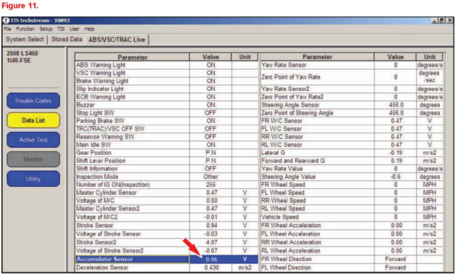

13. Вернитесь в служебное меню ABS / VSC / TRAC, выберите «Список данных», затем «Датчик аккумулятора» и проверьте давление в аккумуляторе. Давление должно
быть примерно 0,5 вольт.
14. Переведите кнопку «Пуск / остановка двигателя» в положение ВЫКЛ.

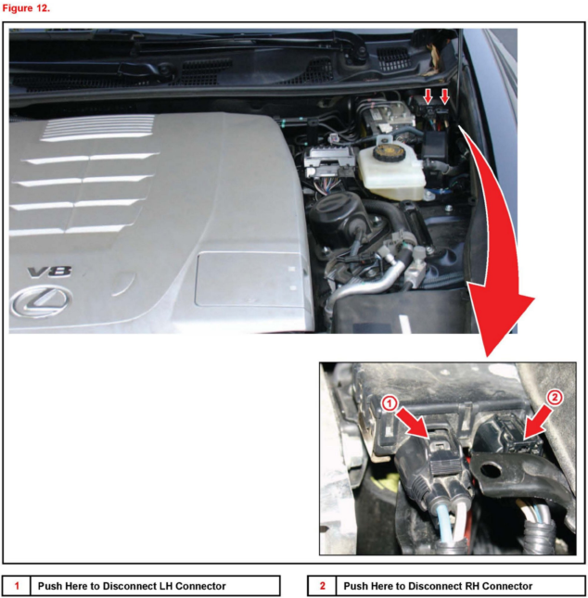

15. Отсоедините электрические разъемы обоих гидроаккумулирующих насосов.

Раздел 2: Отключение тормозов с электронным управлением (недействительный ECB)

1. Нажмите кнопку «Пуск / остановка двигателя» в положение ВКЛ.

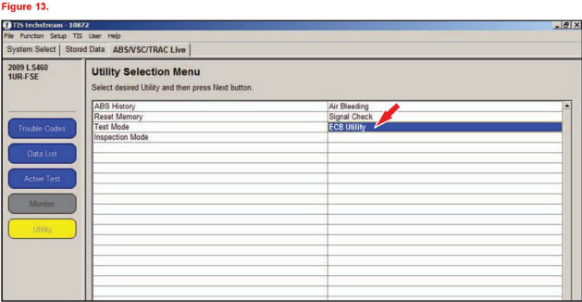

2. Выберите «ECB Utility» на экране меню Utility.

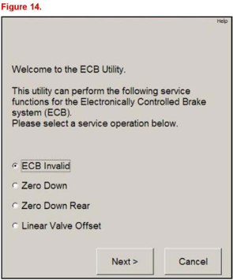

3. Выберите «Недействительный ECB» на экране ECB Utility и нажмите «Далее».

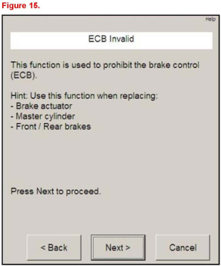

4. Нажмите «Далее», чтобы продолжить.

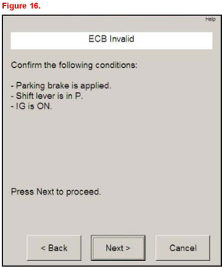

5. Подтвердите условия, перечисленные на Techstream, и нажмите «Далее».

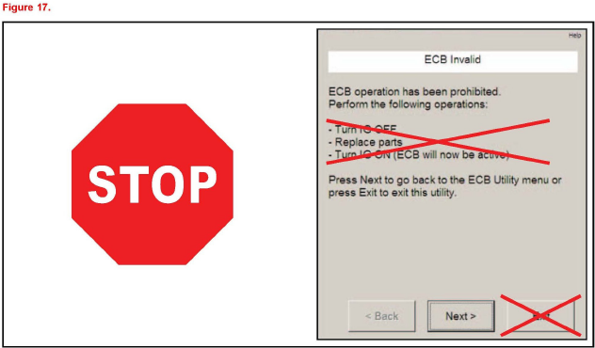

6. СТОП - НЕ ВЫКЛЮЧАЙТЕ зажигание в соответствии с инструкциями Techstream. Нажимаем «Далее» - НЕ НАЖИМАЙ «Выход».

Раздел 3: Прокачка переднего тормоза - ручная работа
ПРИМЕЧАНИЕ
^
Во время прокачки тормозной системы держите двери закрытыми.
^
Перед началом этой процедуры зажигание должно быть включено.
1
Подсоедините прозрачную виниловую трубку к спускному винту FR (передний правый).
2. Прокачивайте и удерживайте нажатой педаль тормоза, пока помощник откручивает штуцер для удаления воздуха.
ПРИМЕЧАНИЕ
Убедитесь, что уровень жидкости в резервуаре НЕ опускается ниже нижней отметки во время этой процедуры.

3. Когда жидкость / пузырьки воздуха перестанут выходить, затяните спускной винт, а затем отпустите педаль тормоза.
4. Повторяйте шаги 2 и 3, пока весь воздух не будет удален из линии FR.
5. Подсоедините виниловую трубку к выпускному винту FL (передний левый).
6. Повторяйте шаги 2 и 3, пока весь воздух не будет удален из линии FL.
7. Переведите кнопку «Пуск / остановка двигателя» в положение выключения зажигания.

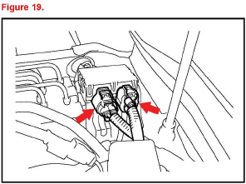

8. Подсоедините электрические разъемы гидроаккумулирующего насоса.
9. Переведите кнопку «Пуск / остановка двигателя» в положение ВКЛ.
ВАЖНЫЙ
^
Перед запуском процедуры прокачки заднего тормоза давление в гидроаккумуляторе должно составлять примерно 0,5 В.
^
Вы НЕ должны слышать, как двигатель гидроаккумулирующего насоса работает после включения зажигания. Если насос гидроаккумулятора работает после включения зажигания, вернитесь к «Разделу 1: Нулевое давление в гидроаккумуляторе».

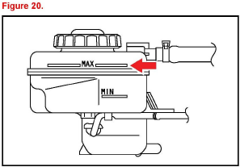

10. Проверьте и отрегулируйте уровень тормозной жидкости до МАКС.

Раздел 4: Прокачка заднего тормоза

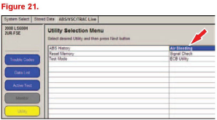

1. Выберите «Air Bleeding» на экране меню служебных программ.

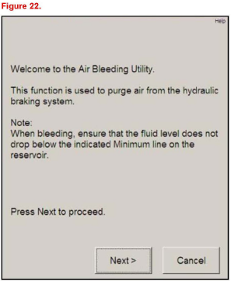

2. Нажмите «Далее» на экране утилиты удаления воздуха.

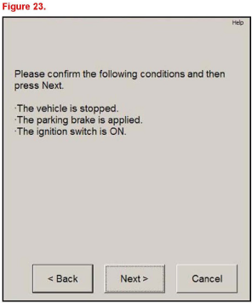

3. Подтвердите условия, перечисленные на Techstream, и нажмите «Далее».

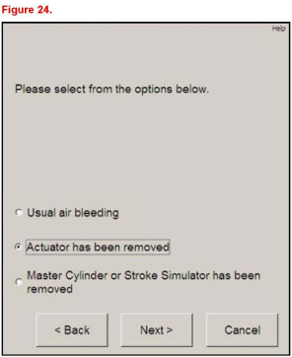

4. Выберите «Привод был удален» и нажмите «Далее».

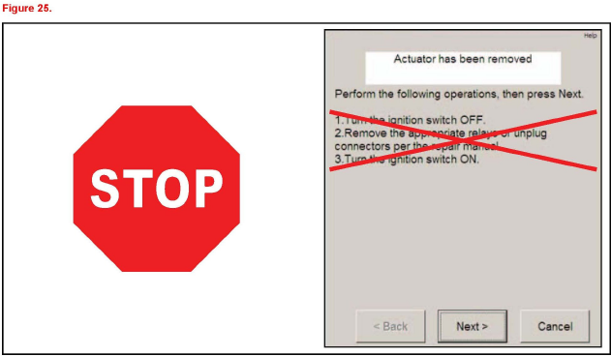

5. СТОП - НЕ ВЫКЛЮЧАЙТЕ зажигание в соответствии с инструкциями Techstream.
ЗАПРЕЩАЕТСЯ отсоединять реле и разъёмы аккумулятора. Выберите «Далее» - но НЕ ВЫКЛЮЧАЙТЕ зажигание.

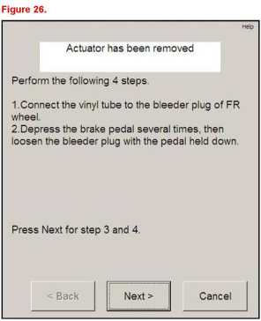

6. Нажмите «Далее» на экранах Techstream, касающихся прокачки передних тормозов - передние тормоза уже были прокачаны вручную в разделе 3.

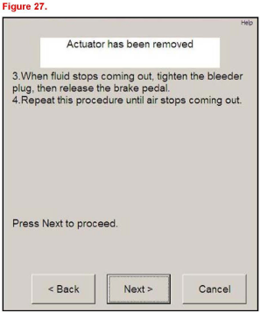

7. Нажмите «Далее» на экранах Techstream для прокачки тормозов FR (передний правый) и FL (передний левый).

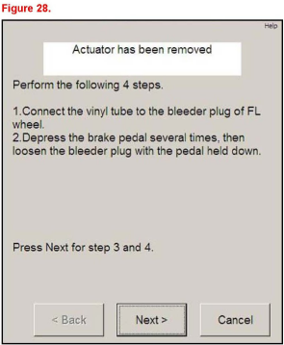

8. Нажмите «Далее» на экранах Techstream для прокачки тормозов FL.

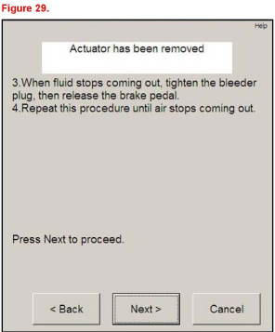

9. На этом экране нажмите «Далее», так как передние тормоза уже отключены вручную.
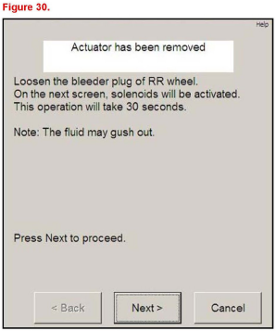
10. Следуйте инструкциям на Techstream и нажмите «Далее».
ВАЖНЫЙ
НЕ нажимайте педаль тормоза в это время.
A. Присоедините виниловую трубку и бутылку.
B. Ослабьте прокачной винт RR (задний правый).
ПРИМЕЧАНИЕ
Этот шаг удаляет воздух из линии RR (задний правый) и привода.

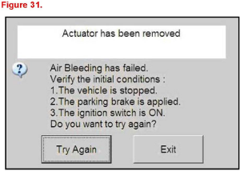

Если Techstream отображает сообщение, показанное на рисунке 31:
^
Повторите «Раздел 1: Нулевое давление в гидроаккумуляторе».
^
Повторите «Раздел 2: Отключение тормозов с электронным управлением».
^
Повторите «Раздел 3: Прокачка переднего тормоза»; за исключением ручного удаления воздуха из контуров передних тормозов.
^
Повторите «Раздел 4: Прокачка заднего тормоза».

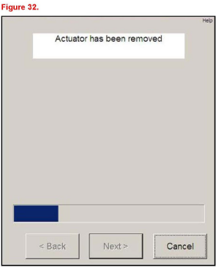

11. НЕ нажимайте педаль тормоза.
На этом этапе Techstream открывает соленоид в приводе линии RR, а затем запускает гидроаккумулирующий насос.
ПРИМЕЧАНИЕ
Этот шаг занимает 30 секунд.

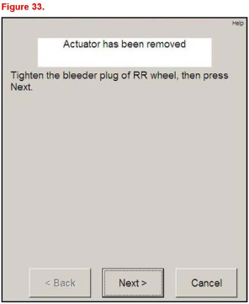

12. Затяните спускной винт и нажмите «Далее».

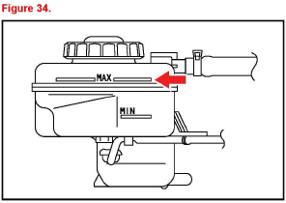
13. Отрегулируйте уровень тормозной жидкости до MAX перед прокачкой RL (задний левый).

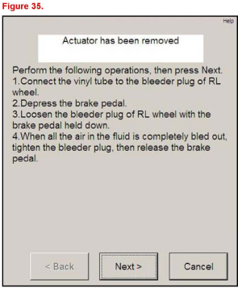

14. Следуйте инструкциям Techstream для тормоза RL (задний левый), затем нажмите «Далее».
ПРИМЕЧАНИЕ
^
Нажмите и удерживайте педаль тормоза во время прокачки тормозов RL (задний левый).
^
Насос гидроаккумулятора будет работать, когда винт для прокачки тормозов RL откроется.

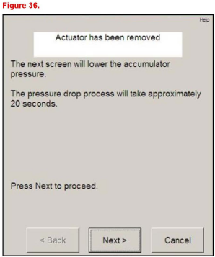
15. Дождитесь завершения операций, перечисленных на Techstream, затем нажмите «Далее».

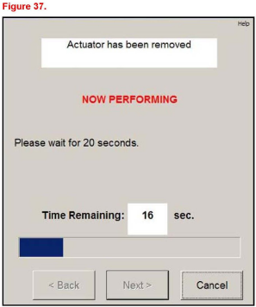

16. Дождитесь завершения операций, перечисленных на Techstream, затем нажмите «Далее».
Понижение давления в гидроаккумуляторе занимает 20 секунд.

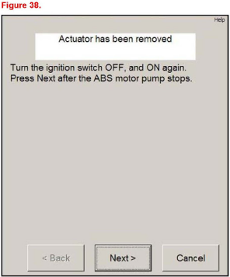

17. Следуйте инструкциям на Techstream и нажмите «Далее».
ПРИМЕЧАНИЕ
Techstream проинструктирует вас выполнить процедуру обнуления аккумулятора 4 раза.

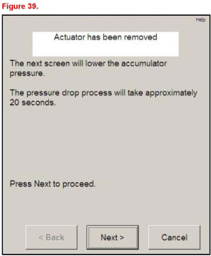

18. Нажмите «Далее», чтобы продолжить.

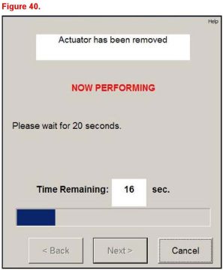

19. Следуйте инструкциям на Techstream и нажмите «Далее».

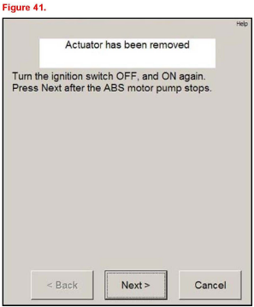

20. Нажмите «Далее» после выключения и включения зажигания. Нажмите «Далее» ПОСЛЕ того, как двигатель насоса остановится.

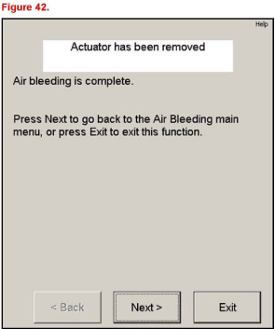

21. Выполните процедуру «Zero Down» 4 раза для каждого Techstream. По окончании 4 процедур «Zero Down» появляется сообщение «Удаление воздуха завершено».
будет отображаться. Нажимаем «Выход».

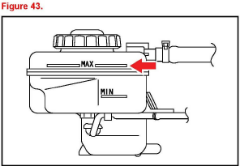

22. Проверьте и отрегулируйте уровень тормозной жидкости на МАКС.

